Для регистрации доклада необходимо до  15 ноября 2016 г. выслать по электронной почте herzengeoecology@mail.ru:  - материалы для сборника;  - регистрационную форму$  - заявку на проживание в гостинице РГПУ. (количество мест ограничено!). В заявке необходимо указать: даты приезда и отъезда, качество номера (места в номере) – блок, стандартный.  После того, как Ваш доклад будет принят к публикации, необходимо до 9 декабря 2016 г. оплатить организационный взнос и выслать по электронной почте копию квитанции об оплате.  Регистрационная форма:  Фамилия, имя, отчество:  Ученая степень, звание:  Организация, должность:  Адрес:  Телефон, факс:  e-mail:  Название доклада:  Заявка на гостиницу:  Участие в экскурсии (оплачивается отдельно):  Организационный взнос:  1000 руб. – для участников из России и СНГ, в т.ч. НДС 152 руб.54 коп.  3000 руб. – для иностранных участников, в т.ч. НДС 457 руб.63 коп.  Получатель: УФК по Санкт-Петербургу  (РГПУ им. А.И. Герцена, л/с 20726U76910)  ИНН получателя платежа: 7808027849  КПП 784001001, ОКТМО 40909000  Расчетный счет (№ счета получателя платежа): 40501810300002000001. Наименование банка: Северо-Западное ГУ Банка России, БИК: 044030001, № кор.счета: нет. Назначение платежа (указывать обязательно): 00000000000000000130 – Платные доп. образоват. Услуги (оргвзнос «Геоэкология»). | 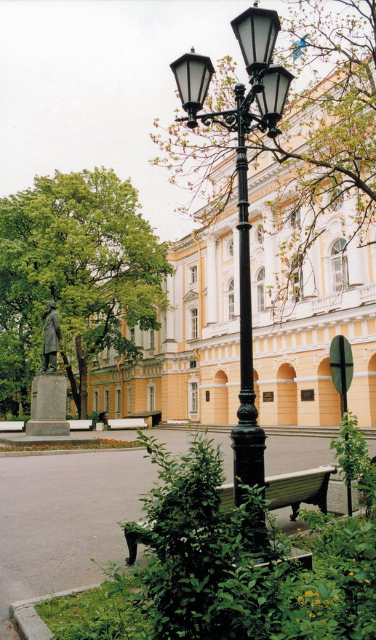  РГПУ им. А. И. Герцена. Главное здание  Информация о семинаре:  тел. +7-921-970-81-26 (Лариса Зарина)  факс: (812) 314-47-96  http://geoecology.nethouse.ru/  e-mail: herzengeoecology@mail.ru  Контакты для корреспонденции:  Россия, 191186, Санкт-Петербург,  наб. р. Мойки, 48, РГПУ им. А.И. Герцена, факультет географии, каб. 7.  e-mail: herzengeoecology@mail.ru | МИНИСТЕРСТВО ОБРАЗОВАНИЯ И НАУКИ РФ  ___________________________________________________________  СЕТЕВОЕ объединение ВУЗОВ  «ПЕДАГОГИЧЕСКИЕ КАДРЫ РОССИИ»  Российский государственный педагогический  университет им. А. И. Герцена  _______________________________________________    Факультет географии  Кафедра геологии и геоэкологии  XV Международный семинар  ГЕОЛОГИЯ, ГЕОЭКОЛОГИЯ,  ЭВОЛЮЦИОННАЯ  ГЕОГРАФИЯ    16-17 декабря 2016 г.  Санкт-Петербург  
Оргкомитет семинара:  Председатель:  Махов С.И. – и.о. проректора по учебной работе РГПУ им. А.И. Герцена, Санкт-Петербург  Сопредседатель:  Снытко В.А. – чл.-корр. РАН, д.г.н., гл.н.с., ИИЕТ им. С.И. Вавилова РАН, Москва  Заместитель председателя:  Нестеров Е.М. – д.п.н., к.г.-м.н., проф., зав. каф. геологии и геоэкологии РГПУ им. А.И. Герцена, Санкт-Петербург  Члены оргкомитета:  Верещагина Н.О. – д.п.н., проф., РГПУ им. А.И. Герцена, Санкт-Петербург  Гавриленко В.В. – д.г.-м.н., проф., РГПУ им. А.И. Герцена, Санкт-Петербург  Каминска В. – д.н., проф., Университет Яна Кохановского, Кельце, Польша  Карлович И.А. – д.г.н., проф., ВГУ, Владимир  Мосин В.Г. – к.г.н., доц., декан ф-та географии РГПУ им. А.И. Герцена, Санкт-Петербург  Мулярчик М. – д.н., проф., Университет Яна Кохановского, Кельце, Польша  Низовцев В.А. – к.г.н., доц., МГУ имени М.В. Ломоносова, Москва  Прокопец В.В. – директор Геологического музея КГРТ, Киев, Украина  Сандблад К. – д.н., проф., Университет Турку, Финляндия  Субетто Д.А. – д.г.н., проф., РГПУ им.А.И.Герцена, Санкт-Петербург  Щерба В.А. – к.г.-м.н., МГГУ им. М.А. Шолохова, Москва  Учёный секретарь: Зарина Л.М. – к.г.н., доц., РГПУ им. А.И. Герцена, Санкт-Петербург  Технический секретарь: Сабурова Н. – РГПУ им. А.И. Герцена, Санкт-Петербург | Основные направления работы семинара:  - Проблемы теоретической, эволюционной и региональной геоэкологии  - Геоэкология, палеогеография и археология в контексте естественной истории  - Инструментальные исследования в геологии, геоэкологии, географии  - Региональные особенности голоценовой истории  - Геохимия седиментогенеза и эволюция водных систем  - Природное и культурное наследие – теоретические и образовательные аспекты  - Мониторинг памятников природы и культуры в условиях естественной и городской среды  - Новые информационные технологии в геологии, геоэкологии, эволюционной географии  Хронограф семинара  16 декабря  Открытие семинара  Пленарные доклады  Секционные заседания  Круглый стол, общая дискуссия  17 декабря  Тематическая экскурсия «Протерозой и ранний палеозой Северо-Запада России»  Закрытие семинара  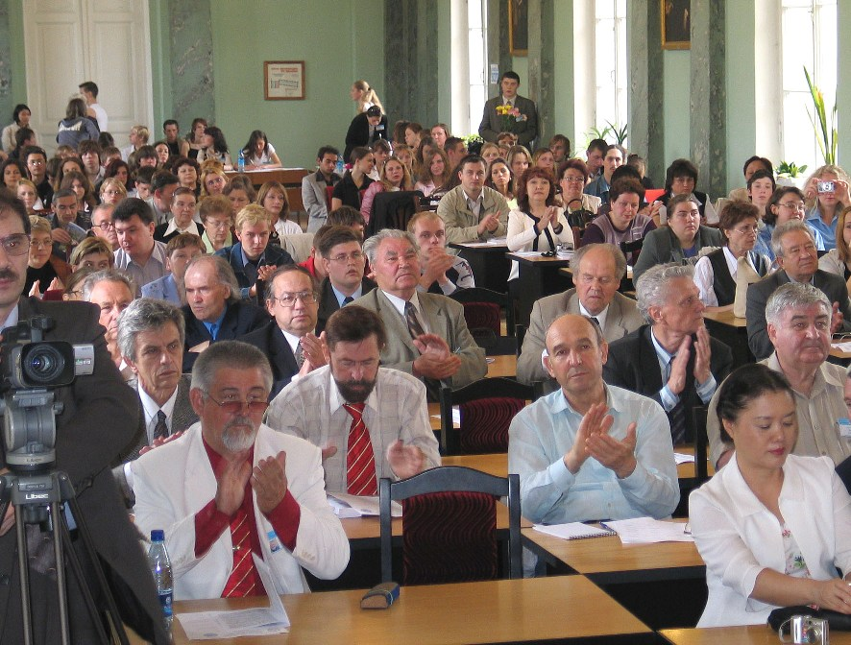  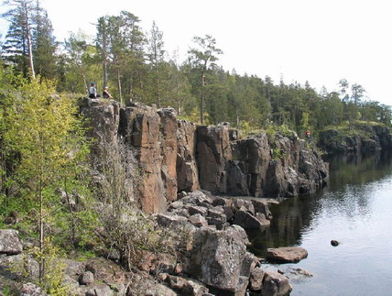 | Требования к оформлению докладов:  НАЗВАНИЕ ДОКЛАДА  (кегль 14, заглавными буквами, полужирный, выравнивание по центру)  пустая строка  Автор (ы), организация, город (кегль 14, выравнивание по центру)  пустая строка  НАЗВАНИЕ ДОКЛАДА (на английском языке)  Автор(ы), организация, город (на английском языке)  пустая строка  Аннотация и ключевые слова (на русском и английском языках), кегль – 12)  пустая строка  Текст: формат – doc, размер страницы – А4; поля – все по 2,5см; шрифт – Times New Roman, кегль – 14; междустрочный интервал – 1, красная строка – 0,6.  Пустая строка  Список литературы (кегль – 12; междустрочный интервал – 1):  [1] Библиографическая ссылка.  [2] Библиографическая ссылка.  Объем публикаций: до 4 страниц, (доклады, согласованные с оргкомитетом – до 10 страниц).  Рисунки и таблицы – в тексте.  Студенты и аспиранты могут публиковаться только в соавторстве с преподавателями и специалистами  Рабочие языки семинара:  русский и английский  К публикации принимаются доклады, соответствующие основным направлениям работы семинара по проблемам теоретической, эволюционной и региональной геоэкологии  Оргкомитет оставляет за собой право отклонять присланные материалы

